**武汉市2024年度部分事业单位公开招聘笔试考点地图**

考点名称：武汉交通职业学院 地址：武汉市洪山区黄家湖西路6号 2

考点名称：江汉大学 地址：武汉市经济技术开发区三角湖路8号 3

考点名称：中南财经政法大学(首义校区) 地址：武汉市武昌区武珞路114号 4

考点名称：武汉软件工程职业学院 地址：武汉市东湖新技术开发区光谷大道117号 5

考点名称：武汉市建设学校 地址：武汉市汉阳区知音东路1号(桥东村66号) 6

考点名称：湖北省教育考试院杨汊湖标准化考场 地址：武汉市江汉区常青五路54号 7

考点名称：武汉铁路桥梁职业学院 地址：武汉市经济技术开发区(汉南区)东荆街马影河大道66号 8

考点名称：武汉技师学院(墨水湖校区) 地址：武汉市汉阳区七里庙墨水湖北路301号 9

考点名称：湖北城市建设职业技术学院地址：武汉市东湖新技术开发区藏龙岛科技园区藏龙大道28号 10

# 

# 考点名称：武汉交通职业学院 地址：武汉市洪山区黄家湖西路6号

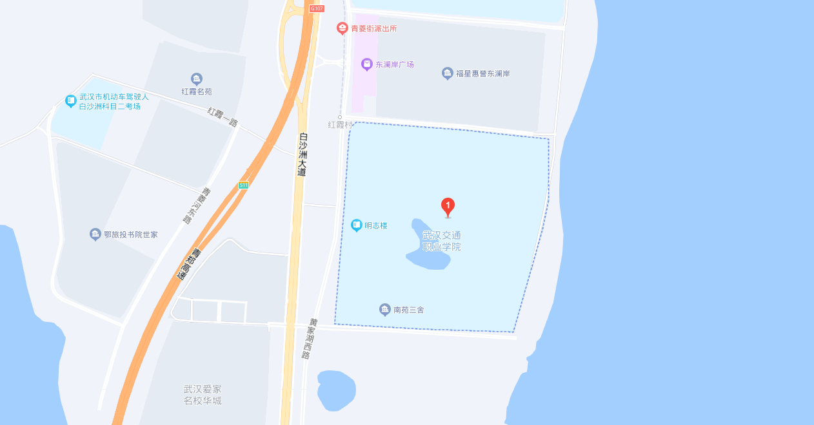

# 考点名称：江汉大学 地址：武汉市经济技术开发区三角湖路8号

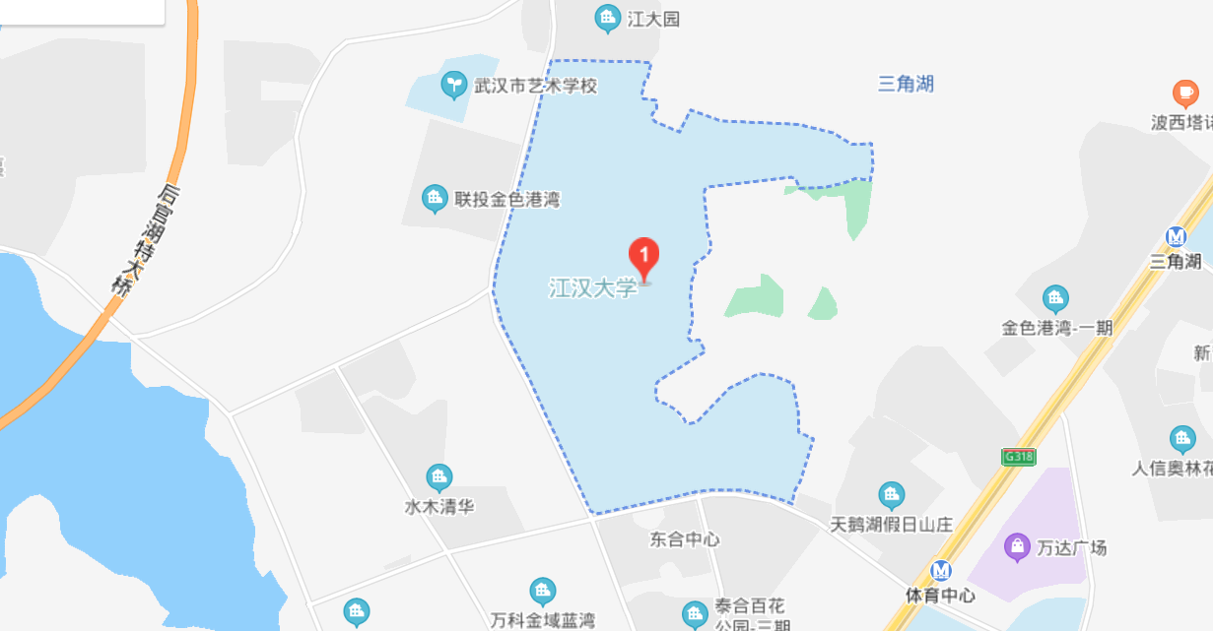

# 考点名称：中南财经政法大学(首义校区) 地址：武汉市武昌区武珞路114号

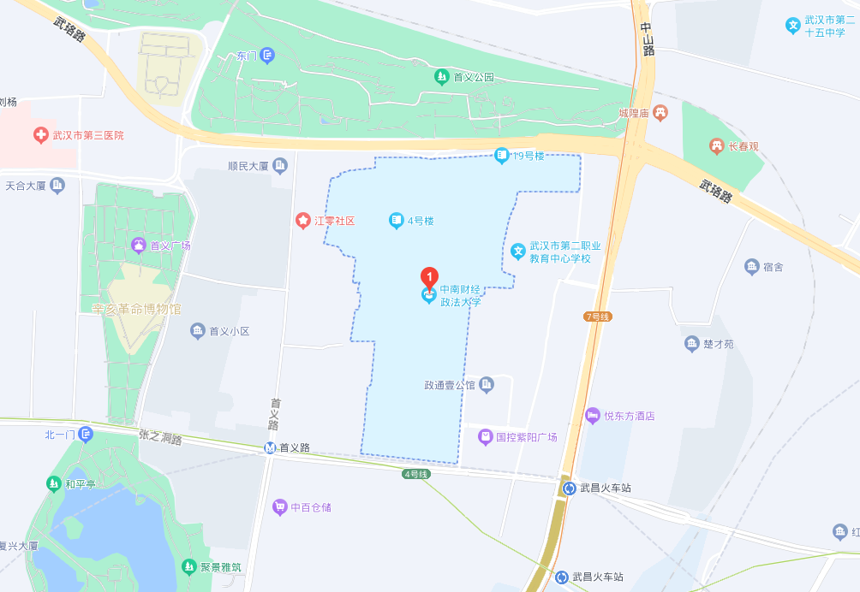

# 考点名称：武汉软件工程职业学院 地址：武汉市东湖新技术开发区光谷大道117号

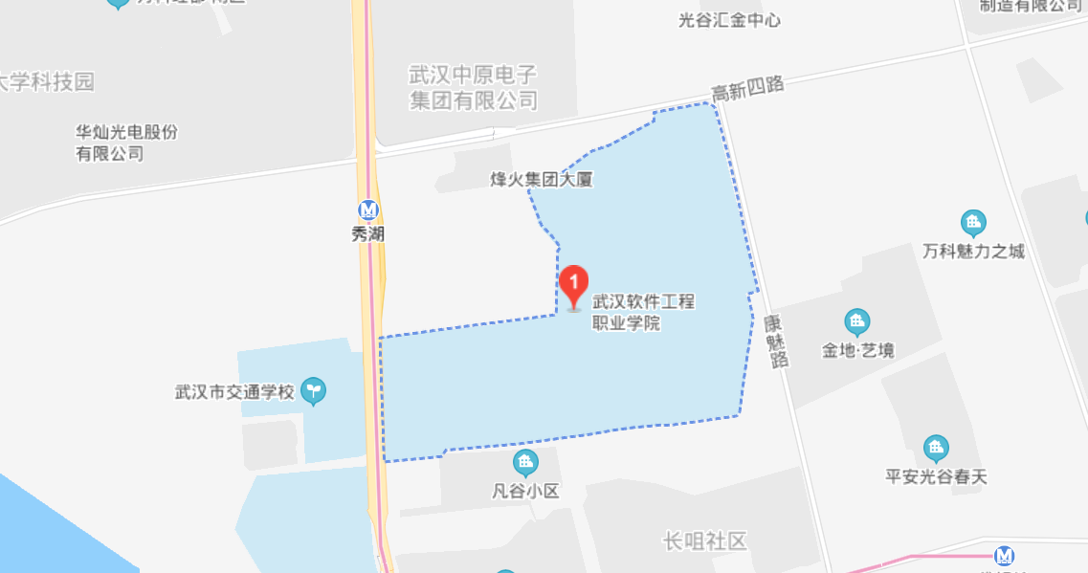

# 考点名称：武汉市建设学校 地址：武汉市汉阳区知音东路1号(桥东村66号)

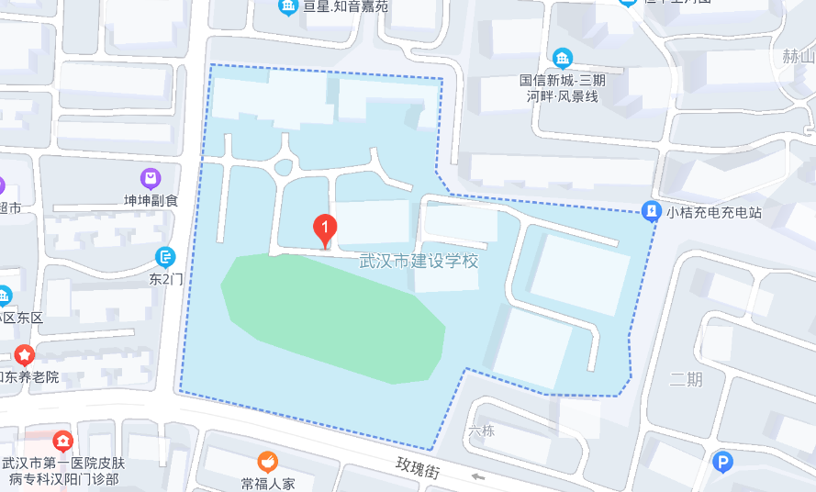

# 考点名称：湖北省教育考试院杨汊湖标准化考场 地址：武汉市江汉区常青五路54号

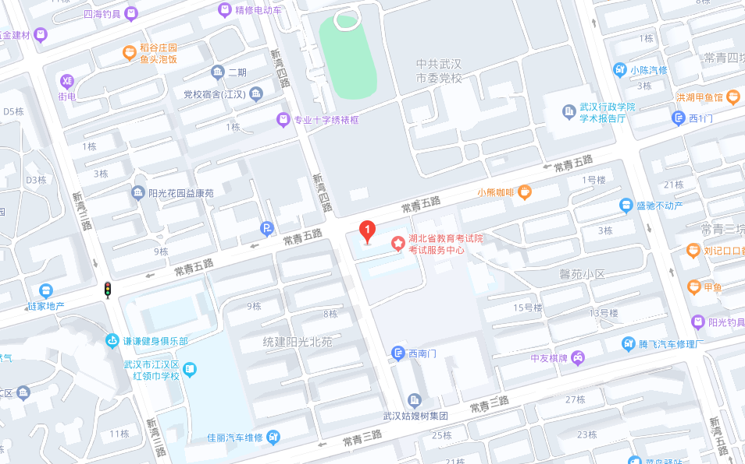

# 考点名称：武汉铁路桥梁职业学院 地址：武汉市经济技术开发区(汉南区)东荆街马影河大道66号

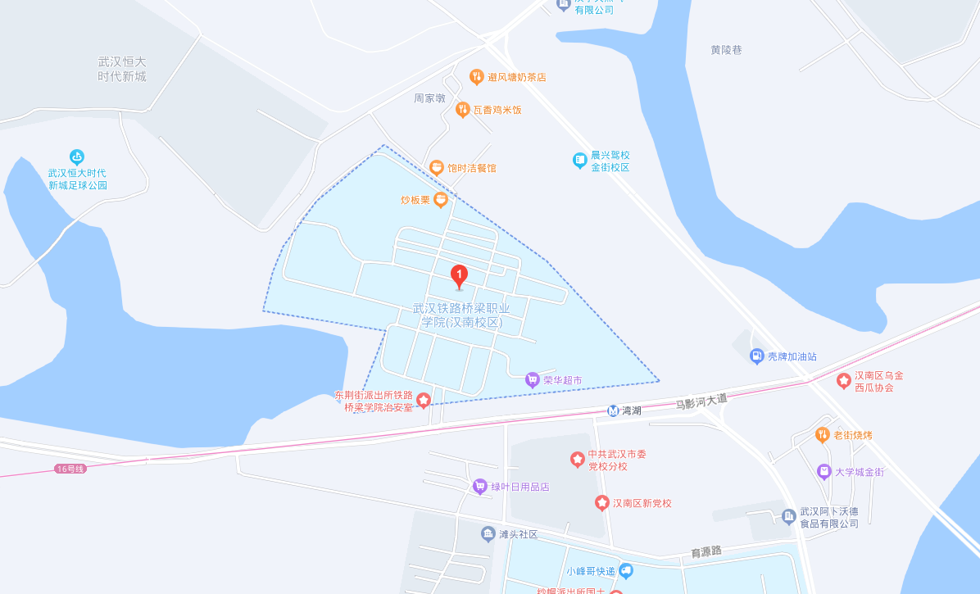

# 考点名称：武汉技师学院(墨水湖校区) 地址：武汉市汉阳区七里庙墨水湖北路301号

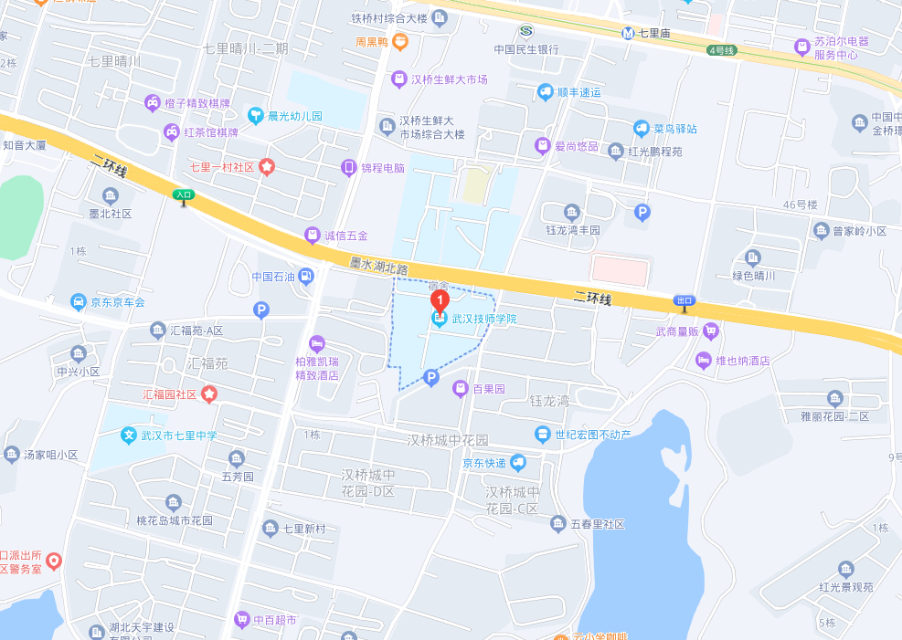

# 考点名称：湖北城市建设职业技术学院地址：武汉市东湖新技术开发区藏龙岛科技园区藏龙大道28号

